**3.5 NÁVRH SDRUŽENÉHO ROZDĚLOVAČE A SBĚRAČE ( str. 105, 113 ),**

**obr.+tabulka str. 194**

__________________________________________________________________________________

**Vstupní data**  
 - Výkon kotle Q ….. W Dosadit hodnotu z 3.4 (VAR 1 nebo 2) to samé co u HVDT

- Počet kotlů ….

- Celkový výkon …. W  
   
 - Rozdíl teplot Δt 20 °C  
__________________________________________________________________________________

***Výpočet (stejný jak u HVDT)***

* m3/h

Navrhuji Rozdělovač MODUL ~~150~~ od firmy ETL s max. průtokem ~~23~~ m3/h. V tabulce zvýrazni navržený rozdělovač

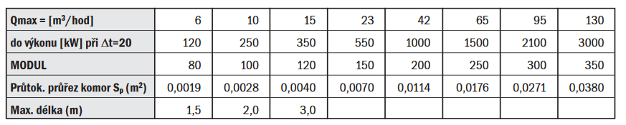

**Zdroj:** [**www.etl.cz**](http://www.etl.cz)

Kombinované rozdělovače v sekci ke stažení - katalog

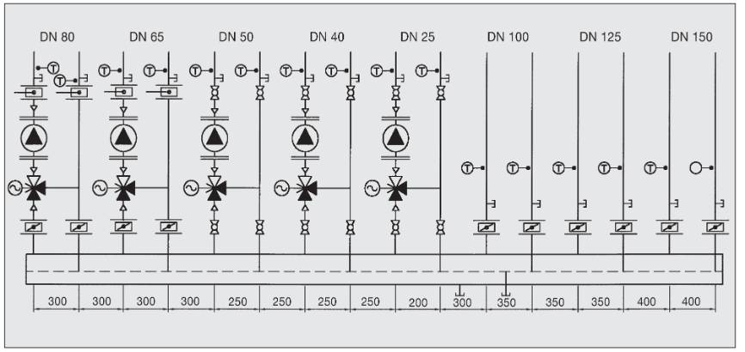****

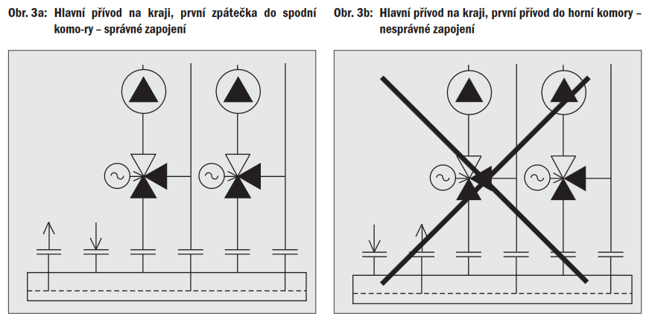

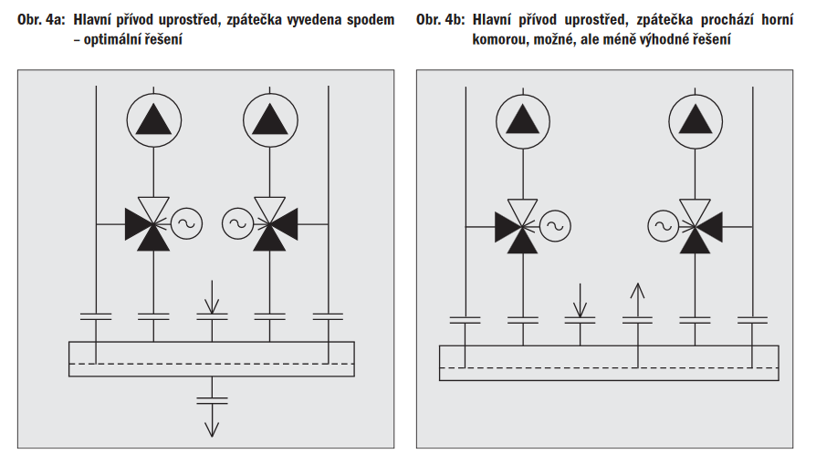

***Návrh DN výstupů z rozdělovače:***

* Počet bytovek = 1
* Ztráta 1 bytovky = …. kW viz obálka 3.2 (sami si dosaďte)
* Energie pro TUV = …. kW viz 3.3 (sami si dosaďte)
* Počet výstupů RS = 3 *( 2x VTP (… kW + .. kW, 1x TV … kW )*
* Rozdíl teplot Δt = 20 °C

***dimenzujeme podle rychlosti: doporučená rychlost 1 m/s***

***s použitím skript strana 196-197 nebo tzb-info:***

***https://vytapeni.tzb-info.cz/tabulky-a-vypocty/87-vypocet-tlakove-ztraty-trenim-v-potrubi***

***UKÁZKA VÝPOČTŮ – VY SI VŠAK DOSAĎTE SVÉ VLASTNÍ HODNOTY***

***Od HVDT (kotle) Hrdlo č.1 : VTP + TV = 50 + 76 = 126 kW (dosadíte si vlastní hodnoty)***

$m=\frac{ Qtuv}{1.163.Δt}$ $m=\frac{126000}{1,163.20}$

$m= 6240$ kg/h -> podle skript str. 196 (TZB info) navrhuji DN 50 , v = 0,81 m/s

***Větev č.1. : VTP 25 kW***

$m=\frac{Qztr}{1.163.Δt}$ $m=\frac{25000}{1,163.20}$

$m= 1130$ kg/h -> podle skript str. 196 (TZB info) navrhuji DN 25, v = 0,55 m/s

***Větev č.2. : VTP 25 kW***

$m=\frac{ Qztr}{1.163.Δt}$ $m=\frac{25000}{1,163.20}$

$m= 1130$ kg/h -> podle skript str. 196 (TZB infp) navrhuji DN 25, v = 0,55 m/s

***Výstup 3. : TV***

$m=\frac{ Qtuv}{1.163.Δt}$ $m=\frac{76000}{1,163.20}$

$m=$ 3305 kg/h -> podle skript str. 196 (TZB info) navrhuji DN 32, v = 0,93 m/s

NÁKRES RUČNĚ (TUŽKA NEBO acad), VÝŠKA HRDEL, VZDÁLENOSTI MEZI HRDLY (PODKLADY ETL)

Pokud budete kreslit ručně tak optimální je M 1:10

V AutoCADU kreslete nejlépe M 1:1 a obrázek pak překopírujte